

大作业报告



课程名称__用户体验设计

专业班级_ 计算机1803 _

学 号___ 31801150_，31801149__________

学生姓名__________张帅,何科___________

任课教师_______胡兴桥_______

**1.全局内容：**

载入时，进入加载页面，会有一段奔驰在场景行驶的动画以及大幅LOGO，作用是网页隐去网页加载的中间过程，使得用户不会长时间等待，同时吸引用户的眼球。

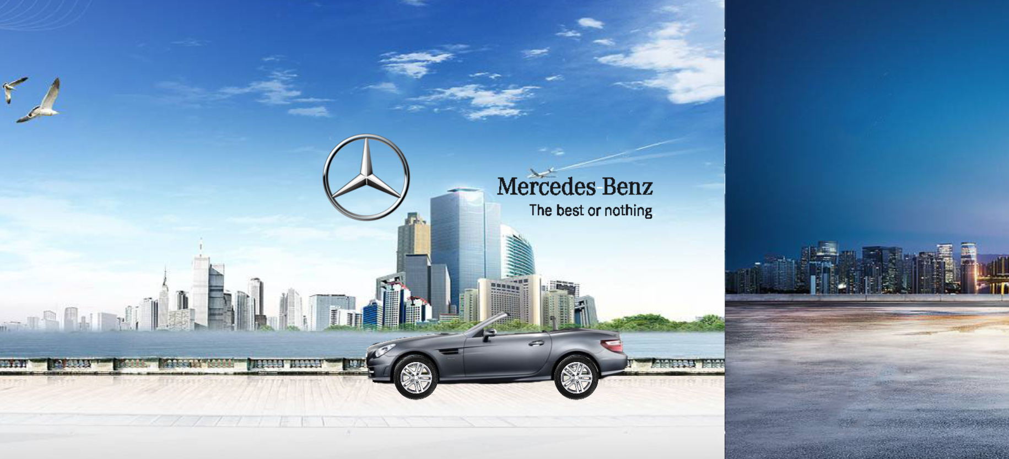

上方导航栏，LOGO界面可以用于返回首页，内容分为车型广场，品牌天地，售后服务三个内容，鼠标悬停在对应的条目上字体变色，提示用户可以交互





使用用户熟知的搜索图标，点击开启搜索栏，搜索栏提示大家都在搜索的内容，点击可以快捷跳转到指定内容区

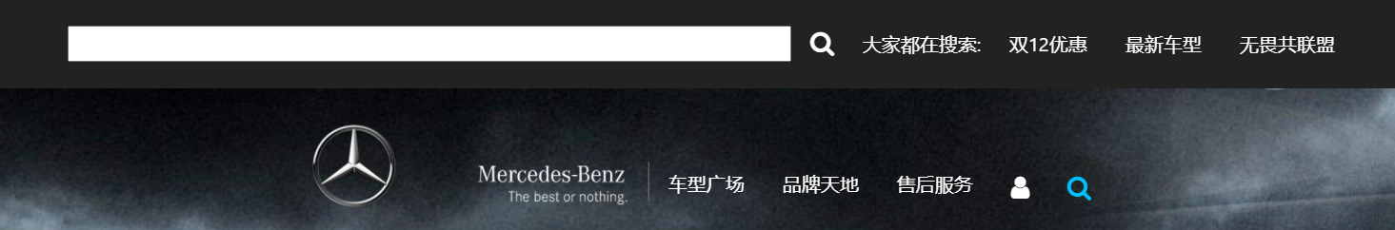

点击头像图标快捷打开车友俱乐部的登录界面，支持用户名，邮箱和手机号多方式登录，在快捷登录界面即可注册账号和找回密码，下方提供了多种快捷登录方式，鼠标悬停图标变色，提醒用户可点击，右上角使用用户熟悉的图标，提示用户可以点击关闭界面。

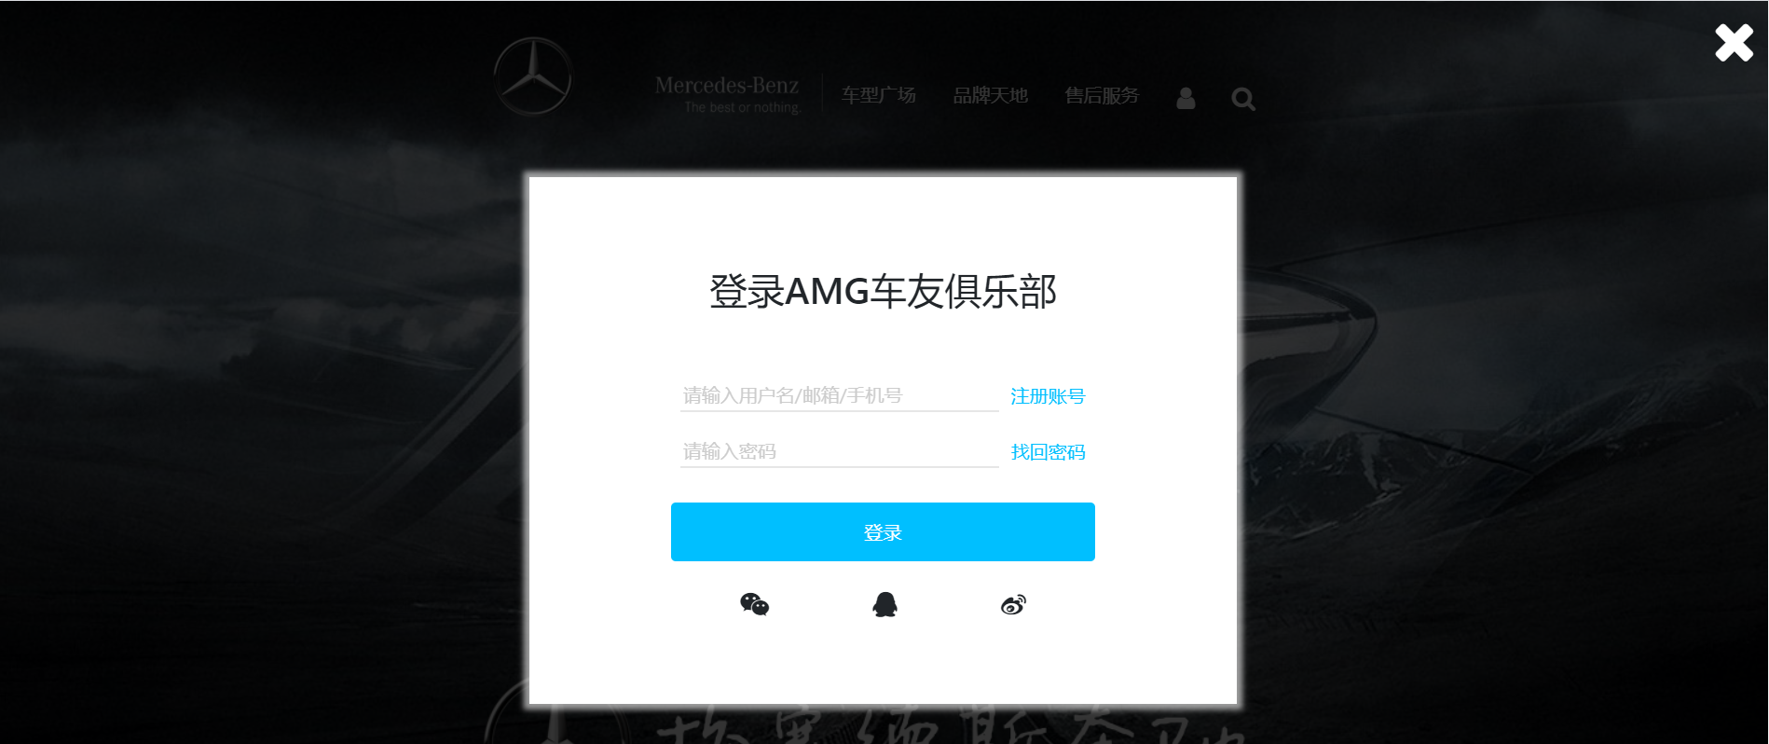



底栏部分展示一些便利的链接和联系方式，部分链接鼠标悬停时变色，提示用户可以交互。

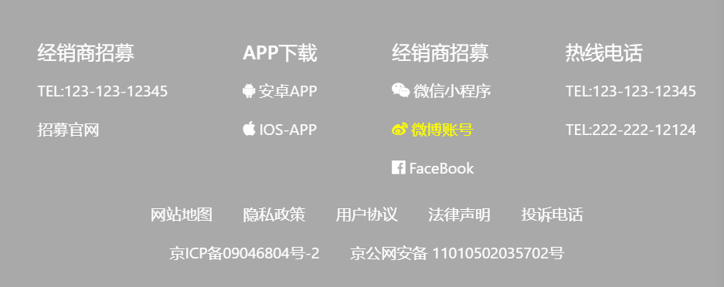

网站部分功能需要用户登录才能进行，底栏右侧是车迷俱乐部的广告内容，鼠标悬停更换背景图片并且显示立即加入部分下方的下划线，提示用户可以进行交互

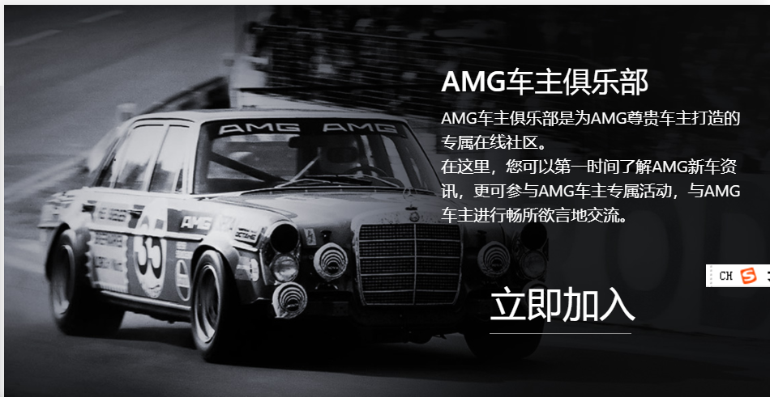

**2.首页**

首页对应导航栏的每项内容，将车型，品牌和服务的部分内容展示在首页，最后提供车迷俱乐部的快捷链接，首页的内容都通过动画的方式出现，下拉到指定的位置显示内容，模块内容之间通过标题进行区分，每个模块的内容控制在一屏幕的大小，或者部分内容刚好一层大小，方便用户浏览。



进入后，用户可见的界面是大幅宣传海报和上方的导航栏，以及下方LOGO

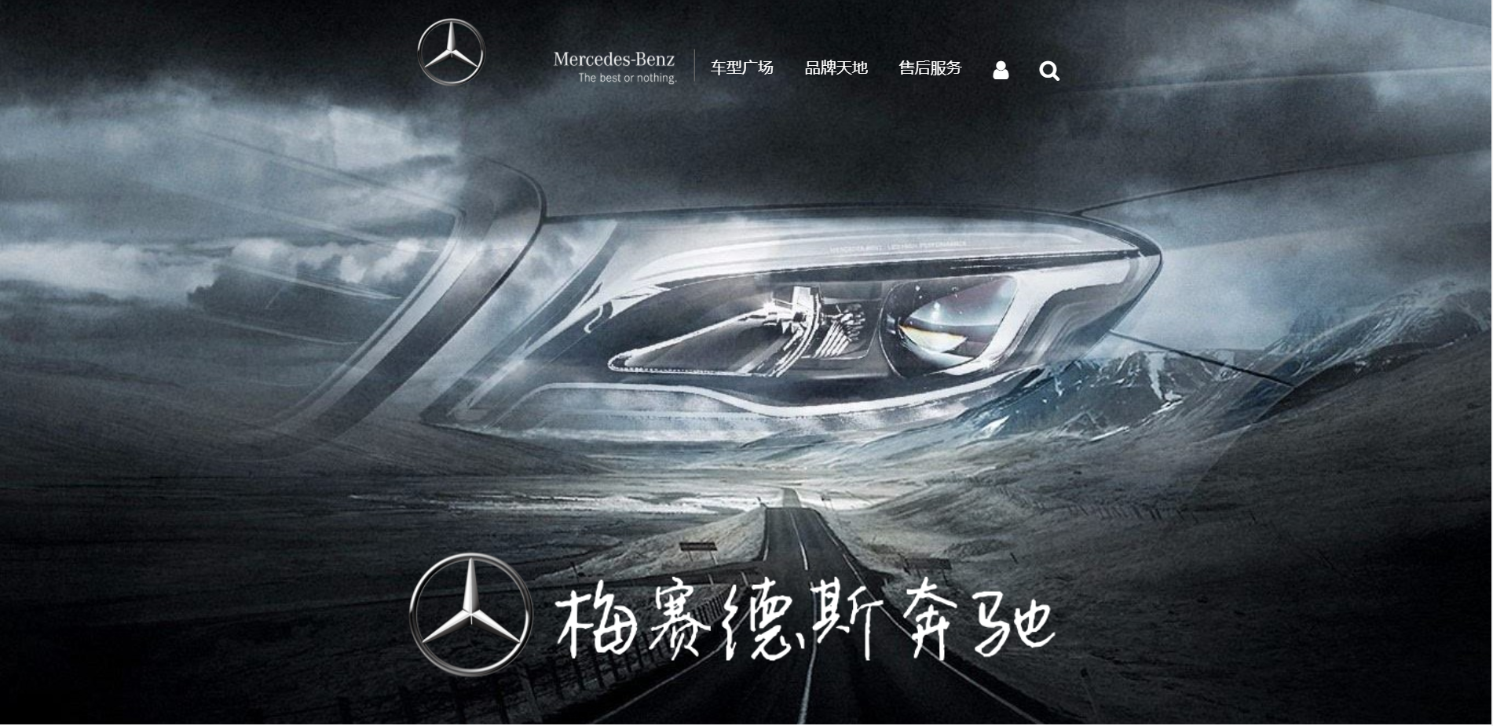

下方LOGO以动画效果显示，吸引用户眼球



海报下方是品牌活动的轮播动画，放置了用户最关心的优惠活动内容，满足用户需要了解优惠活动的需求，用户可以通过左右的切换按钮和下方的导航点进行图片的切换

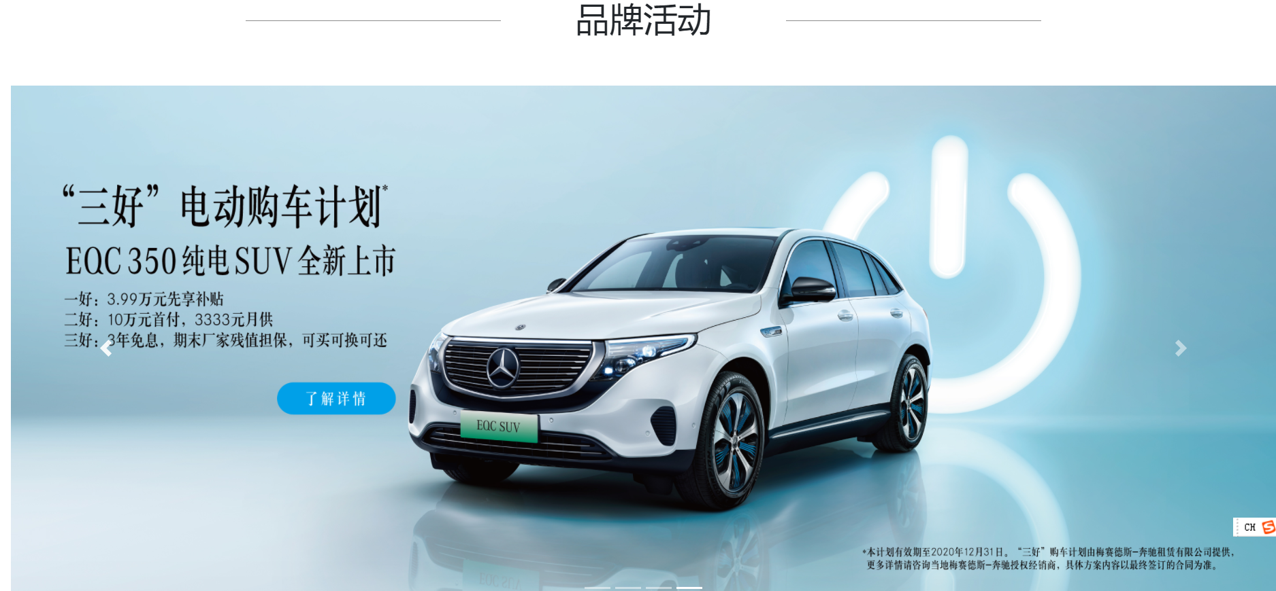

品牌活动下方是车型的推荐部分，用户抵达指定位置时，内容将通过动画显示。本模块将向用户推荐精选的车型，并且说明推荐的理由，方便用户挑选适合车型，鼠标悬停在车型的图片上方会由右向左显示遮罩和了解更多字样提醒用户点击可以跳转到指定的内容页，同时，鼠标悬停在了解更多的字样上时，会通过下方逐渐显示下划线提醒用户点击可以跳转到内容页

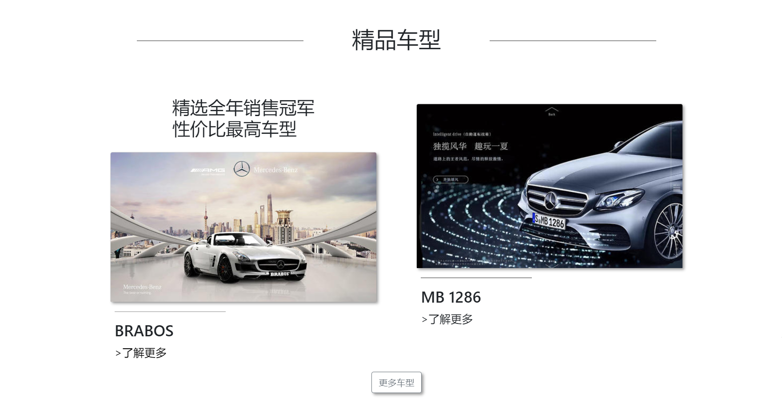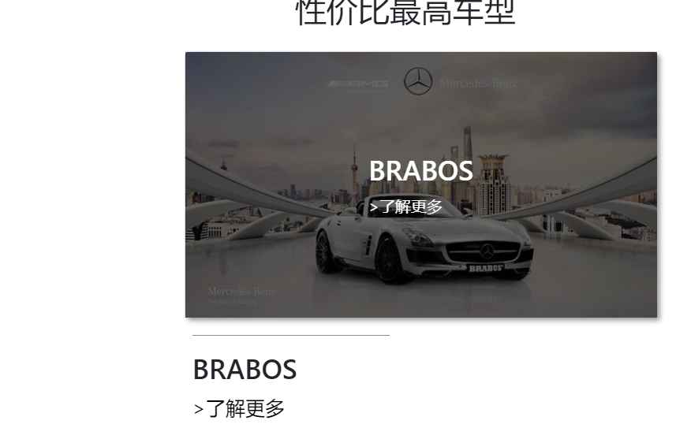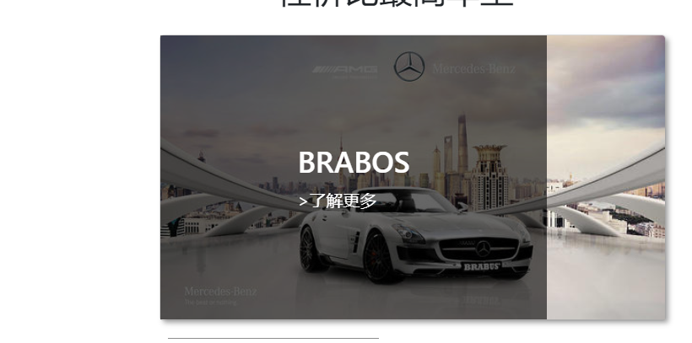

下方是品牌信息模块，用户抵达指定位置时，将逐渐显示这一模块。本模块用于想用户推荐和品牌有关的信息，让用户了解品牌的理念和设计。用户悬停在图片上时，将逐渐显示遮罩层和提示文字 ，提醒用户点击进入内容页，动画和排版与上一模块不同，但是模块内一致，

使得模块内有整体性，但是不同模块之间不会审美疲劳。

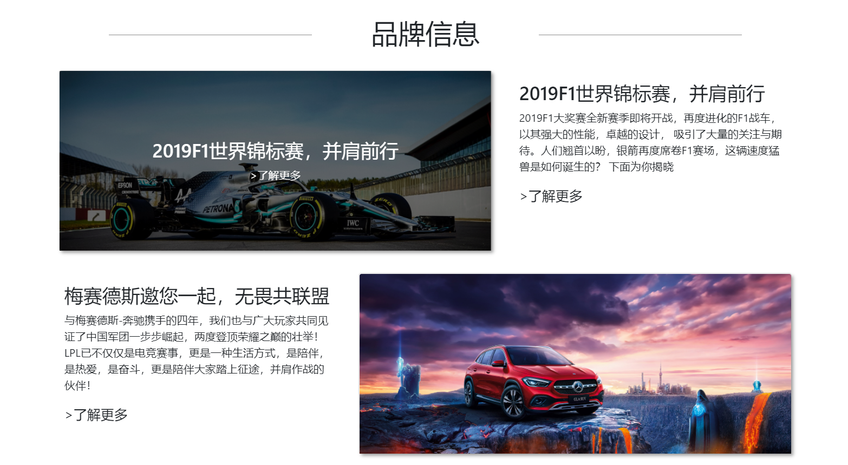

下方是售后服务模块，模块上方用大号字体显示售后服务的理念和标语，重点内容用不同颜色和字号显示，抓住用户眼球，起到突出强调作用。下方将不同的服务模块横向排列，鼠标悬停时显示遮罩层好，图标变色，提示用户点击可交互售后服务和联系客服等重点的服务功能放置在前，而保养预约和车迷俱乐部等可有可无的内容放置在后

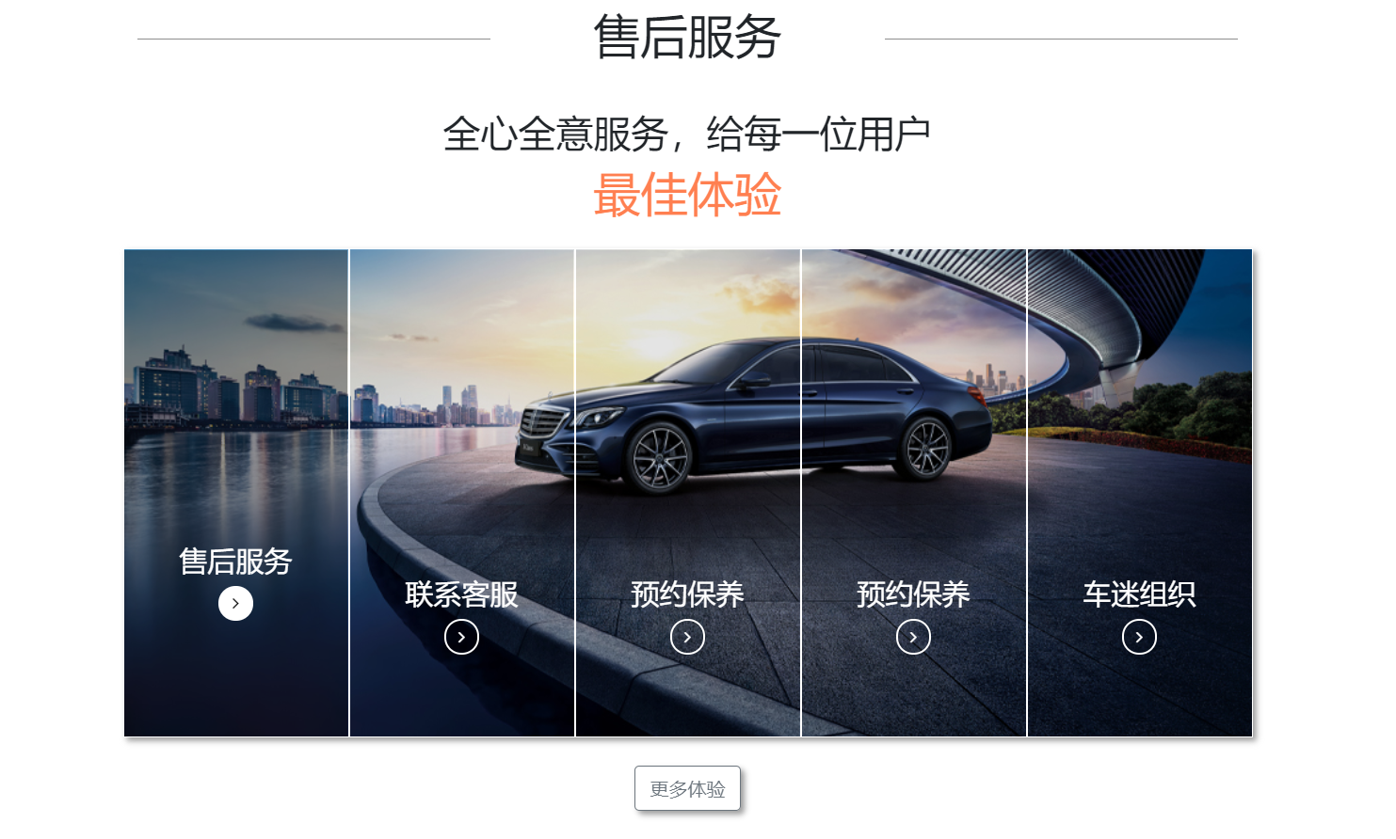

**3.车型的内容页**

车型内容页先通过展示相关车型的海报，附有购车和下载资料的按钮，之后是可以提供用户配置车型内外饰颜色车型预览，为用户提供了可操作性和交互性，之后是官方的介绍，最后提供了快捷的候车选项和预约试驾的表单。优先提供用户需要的车型资料和全景预览，再进行官方的介绍，为用户提供自己分析和了解车型的渠道，而不是直接通过官方介绍进行认识，在用户自由配置车型附近有金融计算机按钮，方便用户直接进行下单。在官方介绍的最下方，提供快捷选择配置下单的服务，为用户购车提供了遍历，同时，在下单界面下方为犹豫的用户提供了预约试驾的快捷表单，方便用户进行车辆体验。提升购车体验。同时，以及坚持模块内容基本铺满一屏幕的效果，方便用户进行浏览

进入页面后，首先是车辆的大幅海报和宣传标语，方便用户对车辆建立第一映像。下方左侧是金融计算机和下载资料的功能，将这两个关键功能放在用户触手可及的位置。右侧是收藏按钮，方便用户收藏自己可能挑选的车型进行选择。

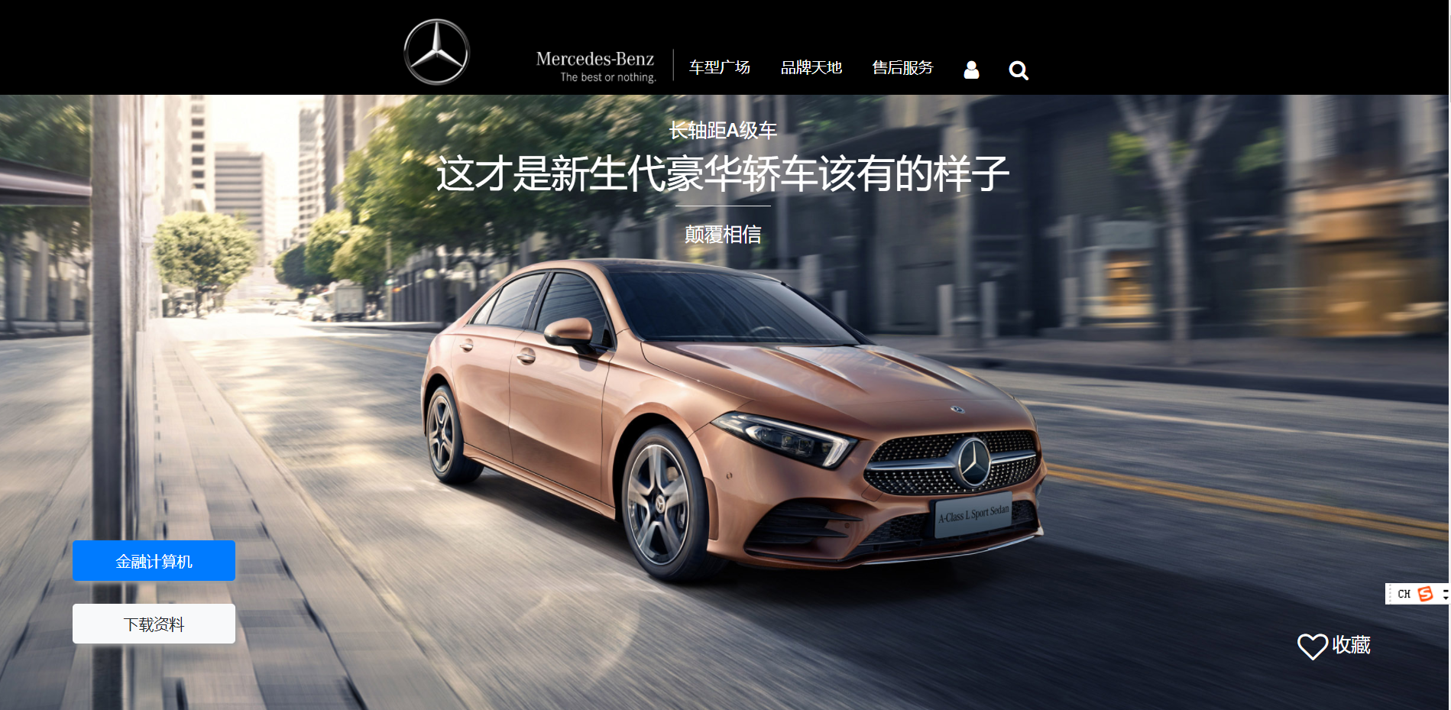

全车预览部分，下方选项卡方便用户选择内外装饰的切换，鼠标悬停在指定位置字体变色提醒用户可以交互，外饰部分，左侧显示车辆关键的信息，方便用户第一时间了解车辆的关键配置，点击不同的按钮显示对应颜色的该车型的图片，以及该颜色的名称，通过改变阴影和按钮样式提示用户选中；内饰同理。

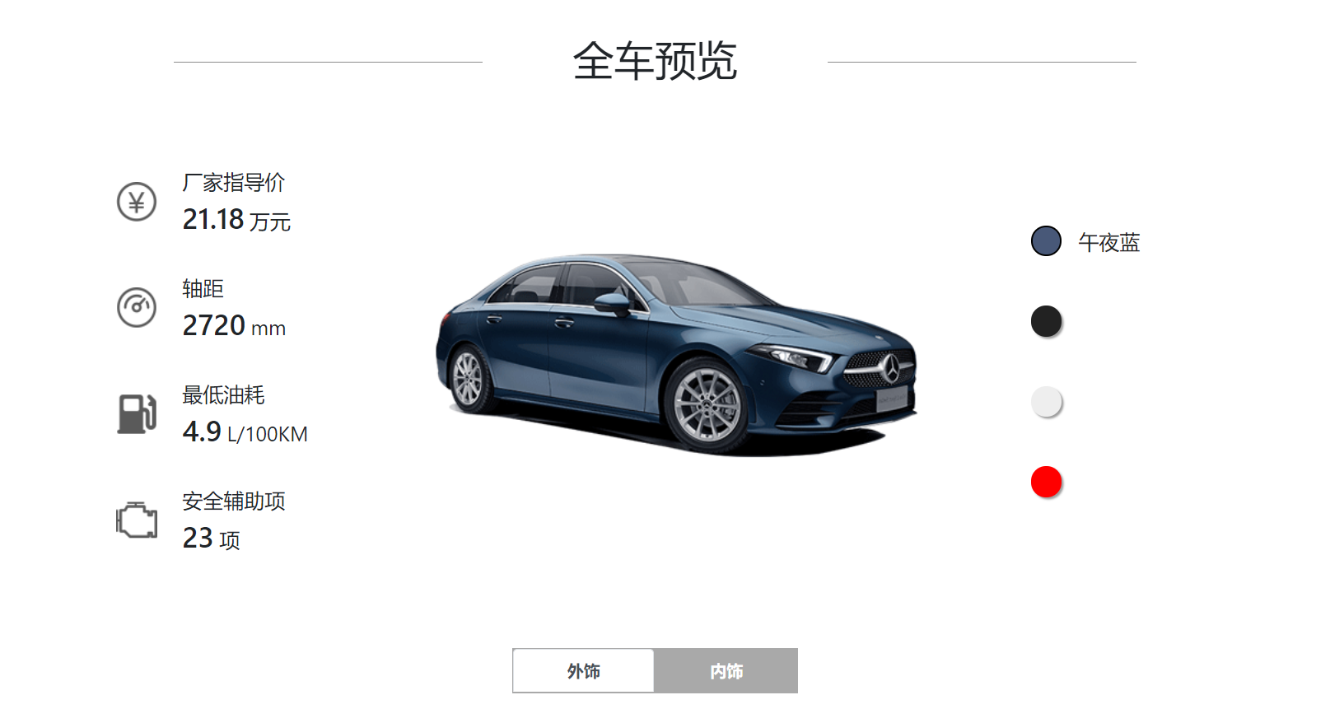

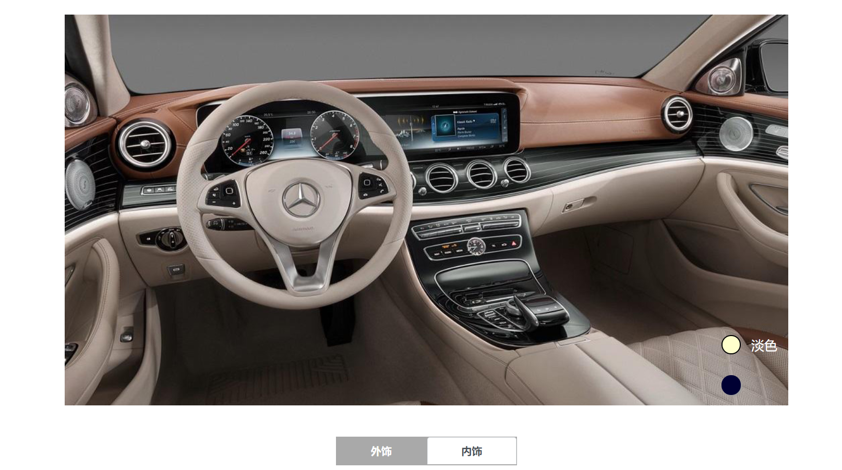

官方介绍模块对每个部分进行介绍，内容和图片左右交错出现，避免出现疲劳，标题和内容的字号有所不同，方便快速浏览的用户快速了解内容，而仔细阅读的用户可以获得更加细节的内容，同时图片中包含部分的说明，方便只查阅图片的用户了解内容。

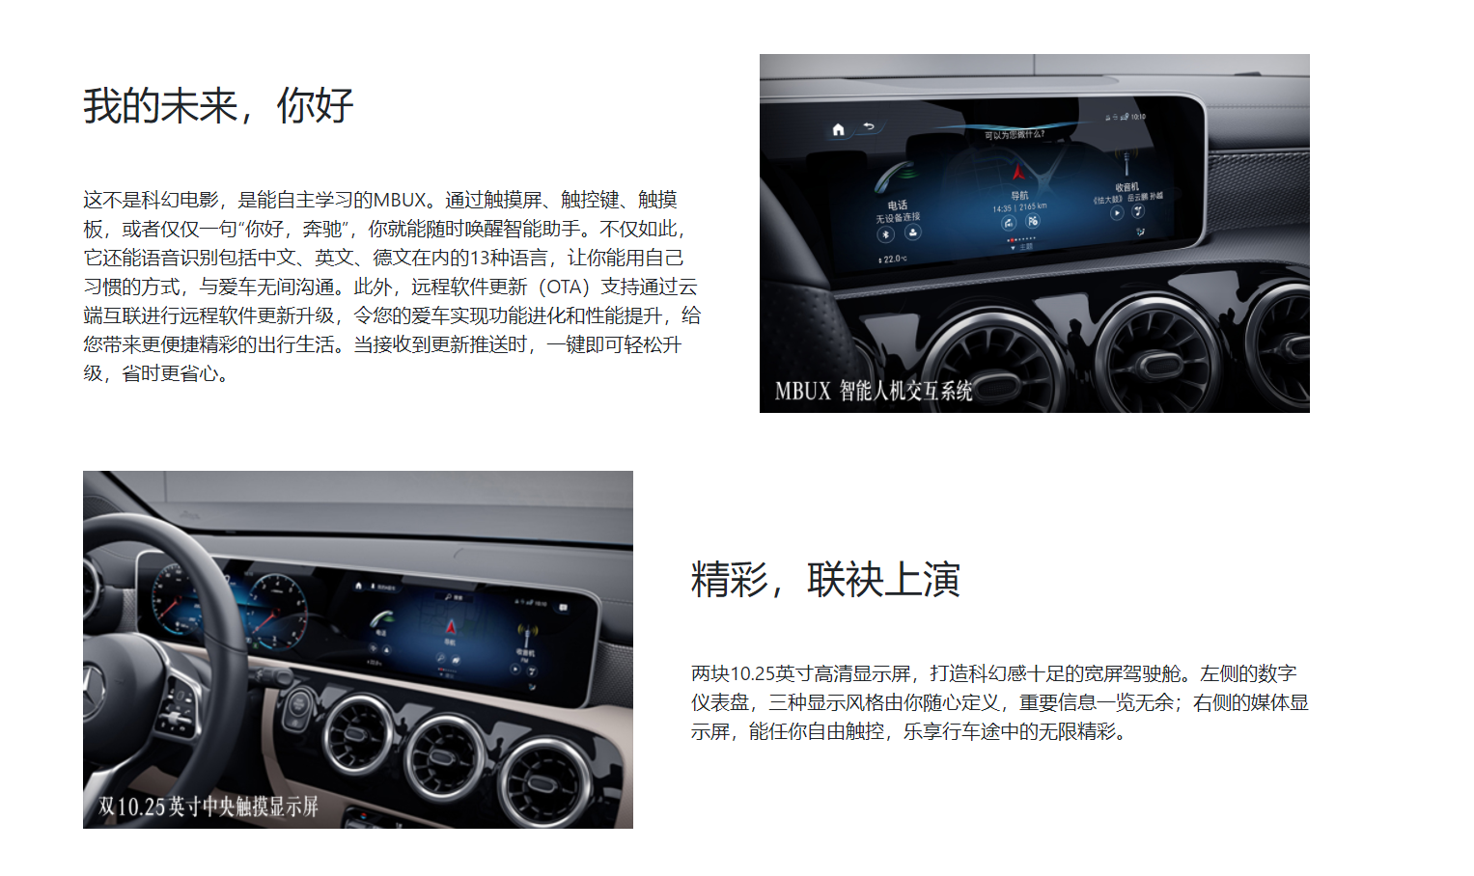

鼠标悬停在指定的图片出现提示“点击查看大图”，点击可以查看大图预览，方便用户直接查看图片细节，以及图片上的文字介绍。

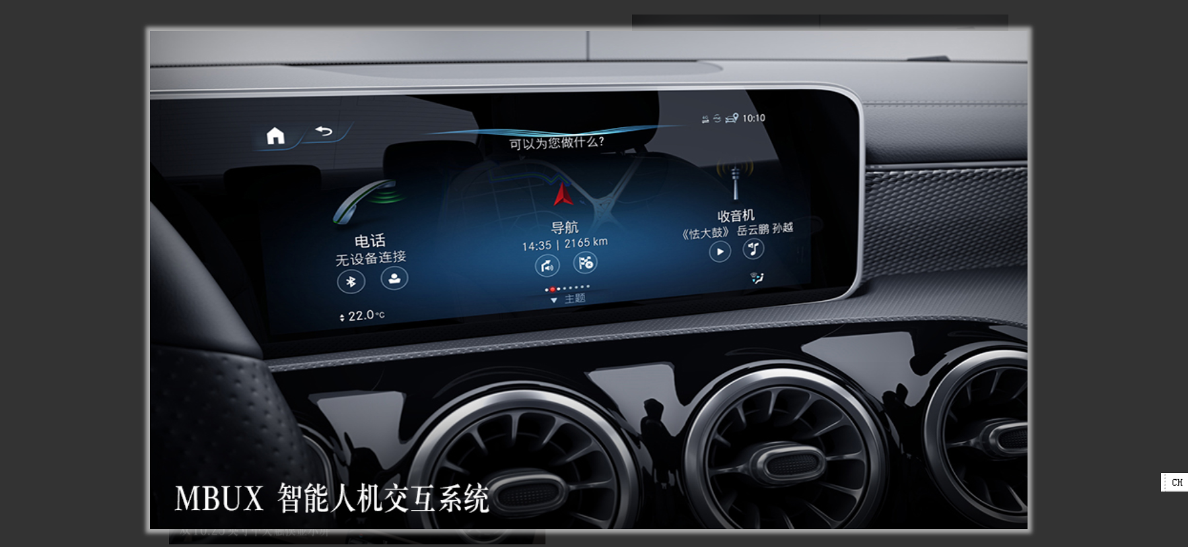

配置选择界面用户鼠标悬停在对应的卡片，通过改变阴影和背景颜色提示用户选中，提升交互性，下方用户可以查看不同配置该车型的重点信息。提供快捷下单和查看更详细配置的选项。

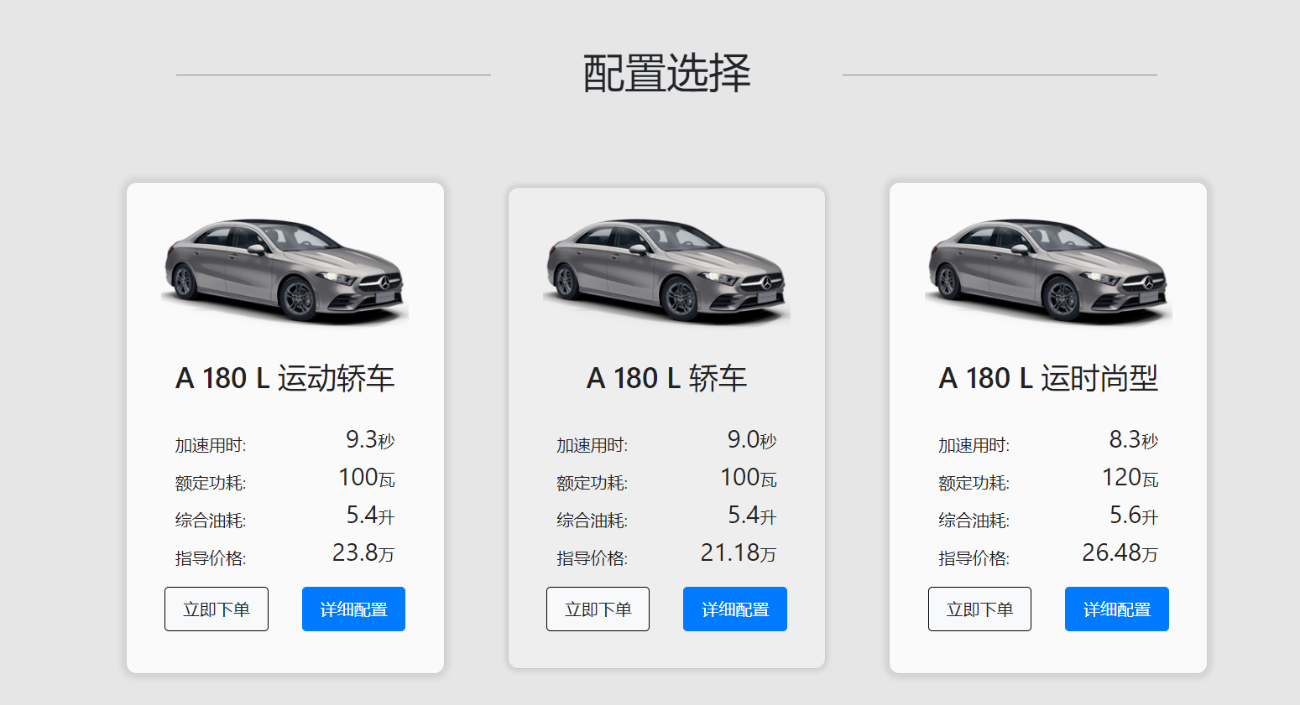

预约试驾模块通过尽量精简的内容，方便用户填写，姓名和电话号码将通过验证提示用户输入是否符合要求，性别通过单选框，并且默认选择的方式方便用户操作。经销商因为不能进行随意选择，使用级联选择器的方式进行选择，在表单所有内容都填写正确后，提交按钮变为可用。预约试驾下方的不关键的内容用较小的字体和不明显的颜色显示，突出表单的重点内容。

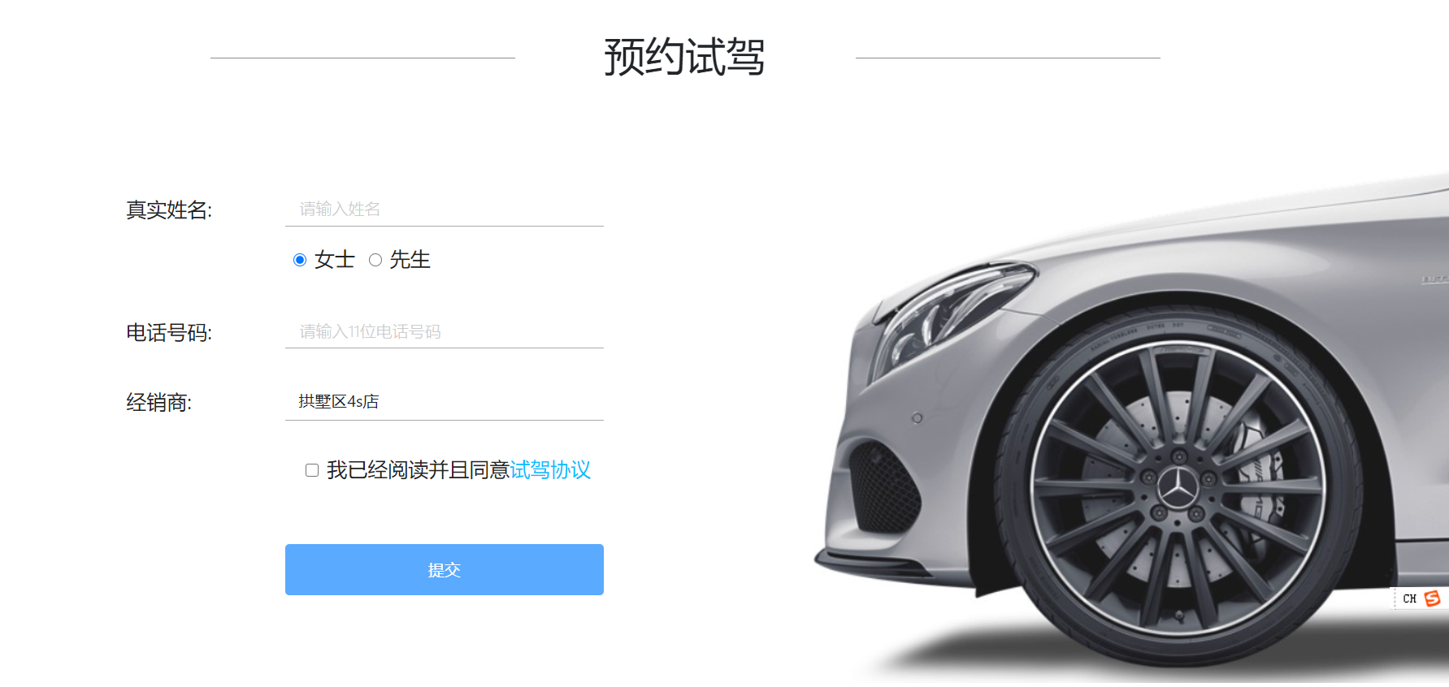

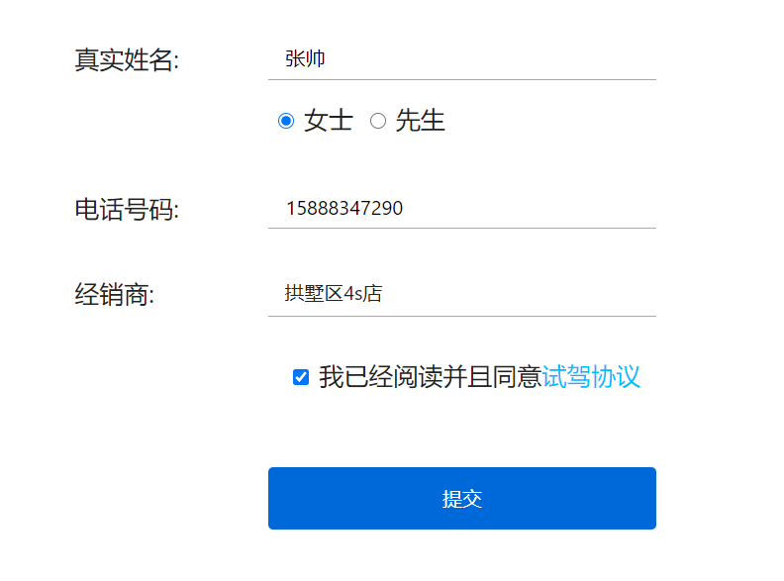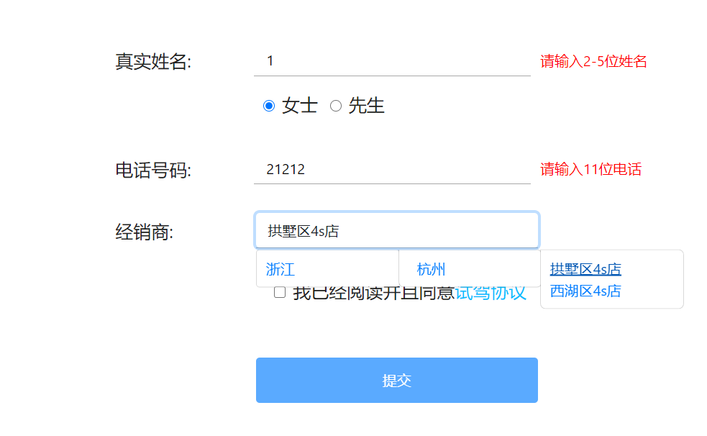

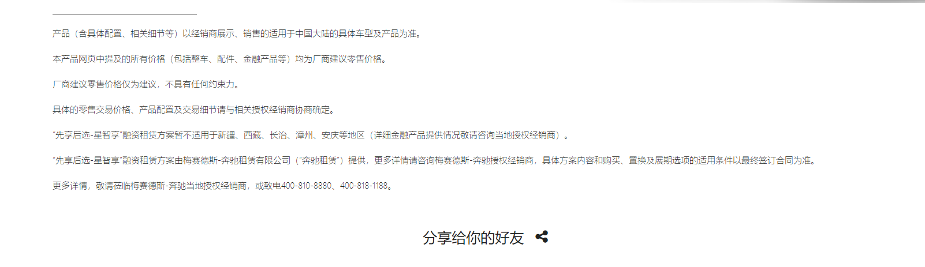

**4.注册页**

注册页仅包含主体内容，尽量隐藏不相关内容，采用了简洁的头部和底栏。突出注册表单的主体内容。

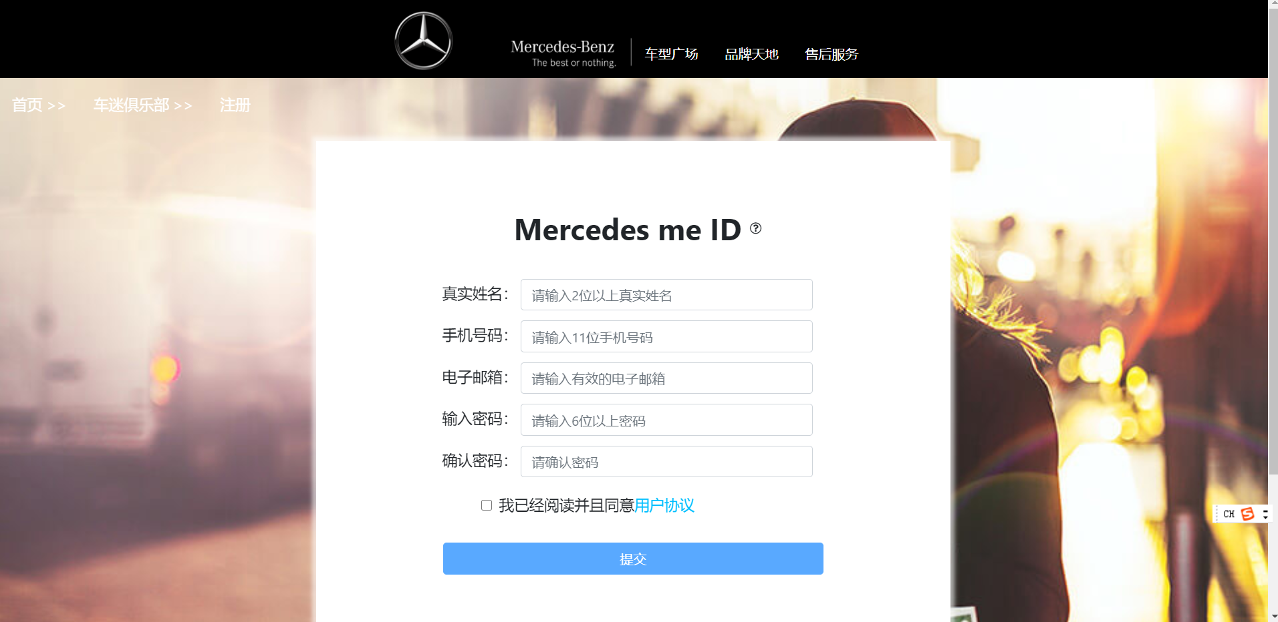

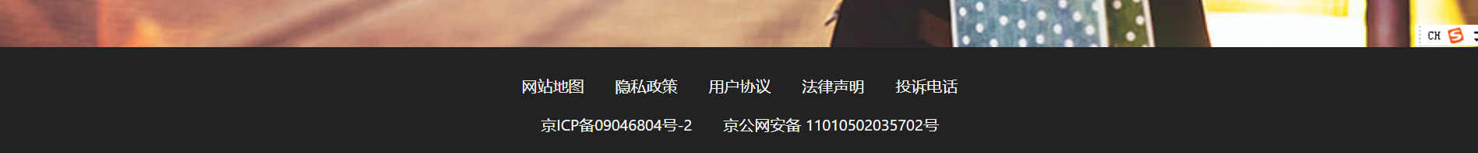

首页下方采用了面包屑的设计，用于回到之前的页面，鼠标悬停对应的内容变色，提示用户可以交互。

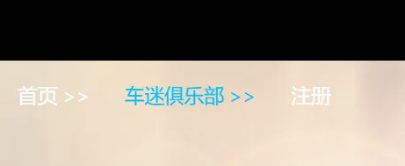

鼠标悬停在表单标题边上的问号图标显示关于奔驰ID的全部内容，方便用户阅读和了解奔驰ID是什么

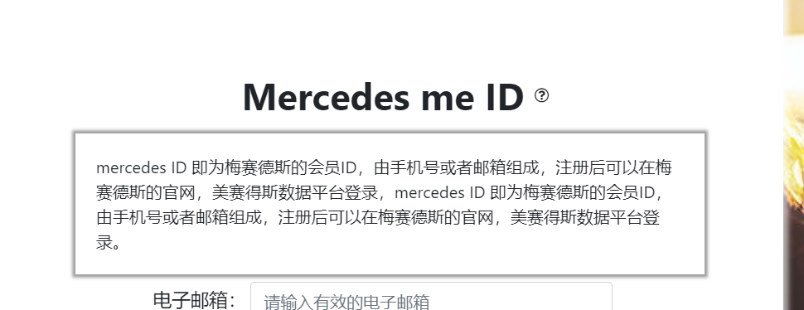

表单设置了内容验证，用于提示用户是否输入合法内容，输入内容有误则显示报错信息，输入内容正确显示正确提示

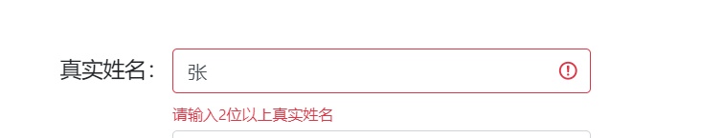

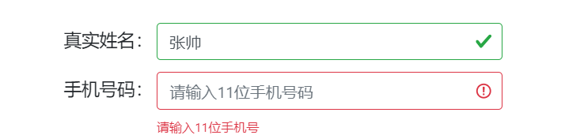

用户协议字体与其他不同，提示用户可以交互，点击显示用户协议内容，用户协议弹出后即默认选中，不需要用户再次勾选，方便操作

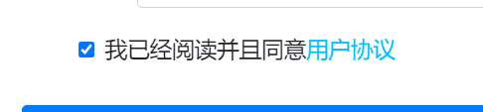

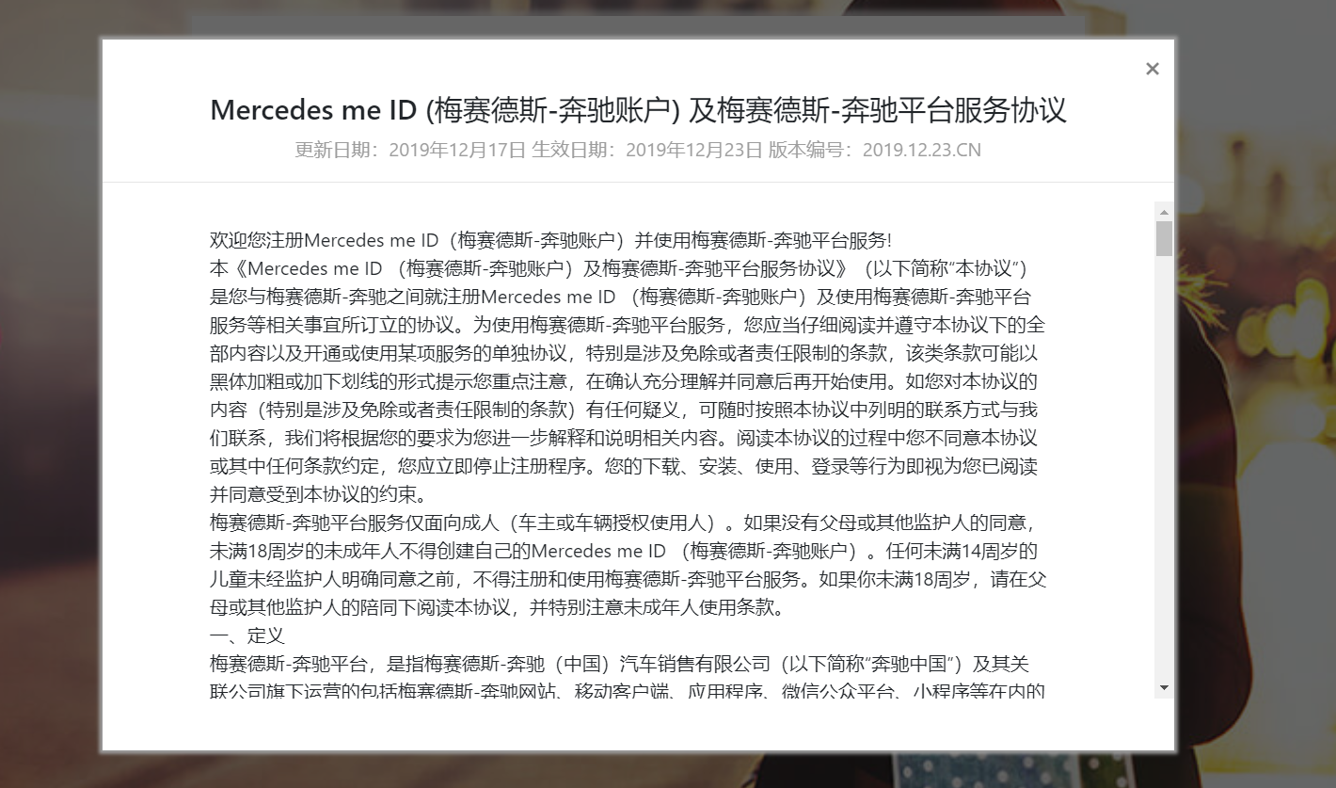

提交后填写不完整则报错，提示用户正确输入表单



**5.车型广场页**

车型广场首先会展示一张奔驰产品的大图海报，之后是一个用于展示奔驰各种车型的选项卡，用户可以通过选项卡了解到奔驰推出的各种车型及其配置信息。展示完各种车型后是一个展示汽车资讯的模块，用户可以通过该模块了解汽车的相关资讯。之后是一个个性化推荐的模块，该功能可以让用户自己选择自己想要的配置，然后我们通过用户的需求为他推荐符合他的要求的相关车辆。

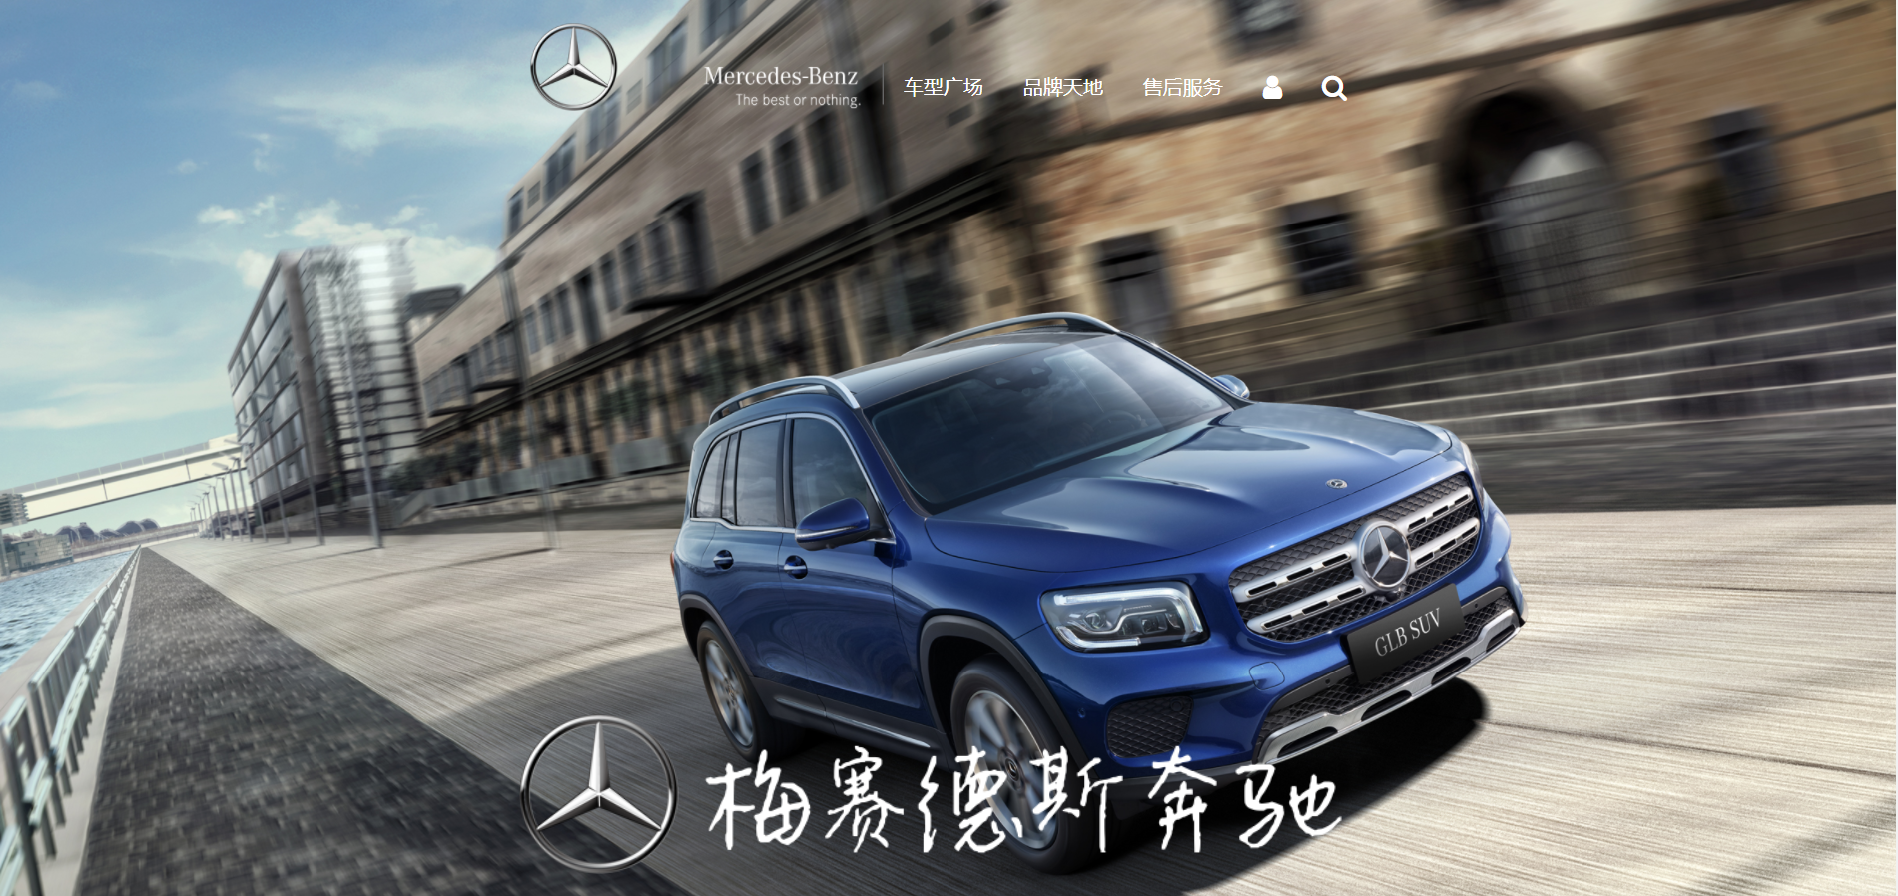

首先进来是一张汽车海报，上面配有和主页一样的的导航栏，保持一致性。

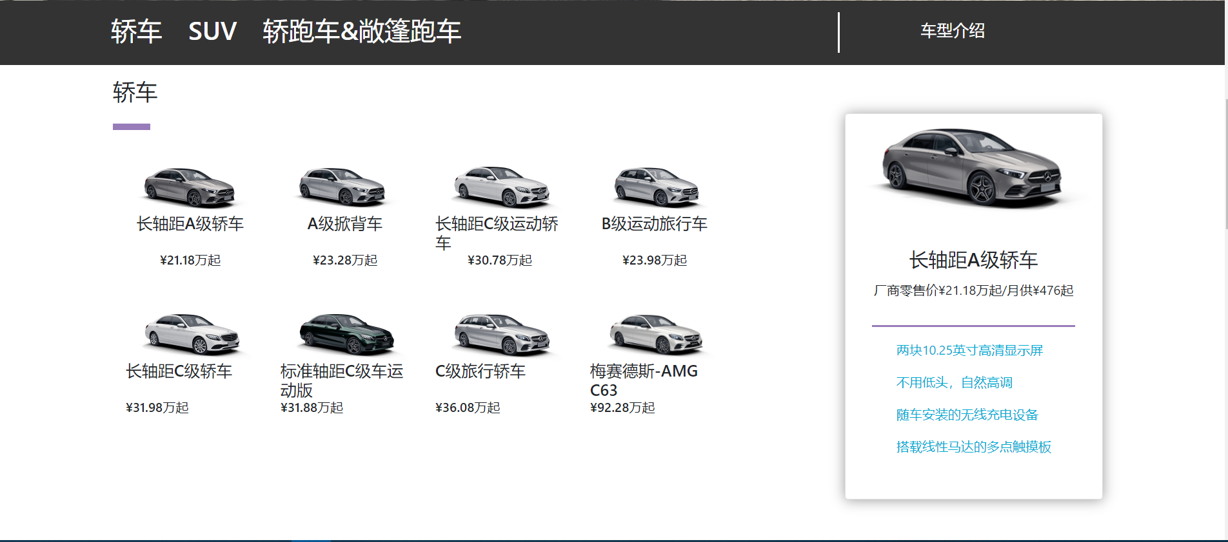

再向下就是车型广场最重要的模块—车型展示模块。车型广场界面最主要的功能就是向用户尽可能多的展示出各种车型及其配置信息。因此在该模块采用了选项卡的方式，实现了在空间大小有限的情况下，展示出了最多的车型。该模块展示了3种大类型的车，分别是轿车，SUV，轿跑车&敞篷跑车。点击选项卡可以向用户展示对应的车辆。当用户将鼠标移至左边的小模块上时，右侧的卡片会展示出该车型的价格以及相关信息。

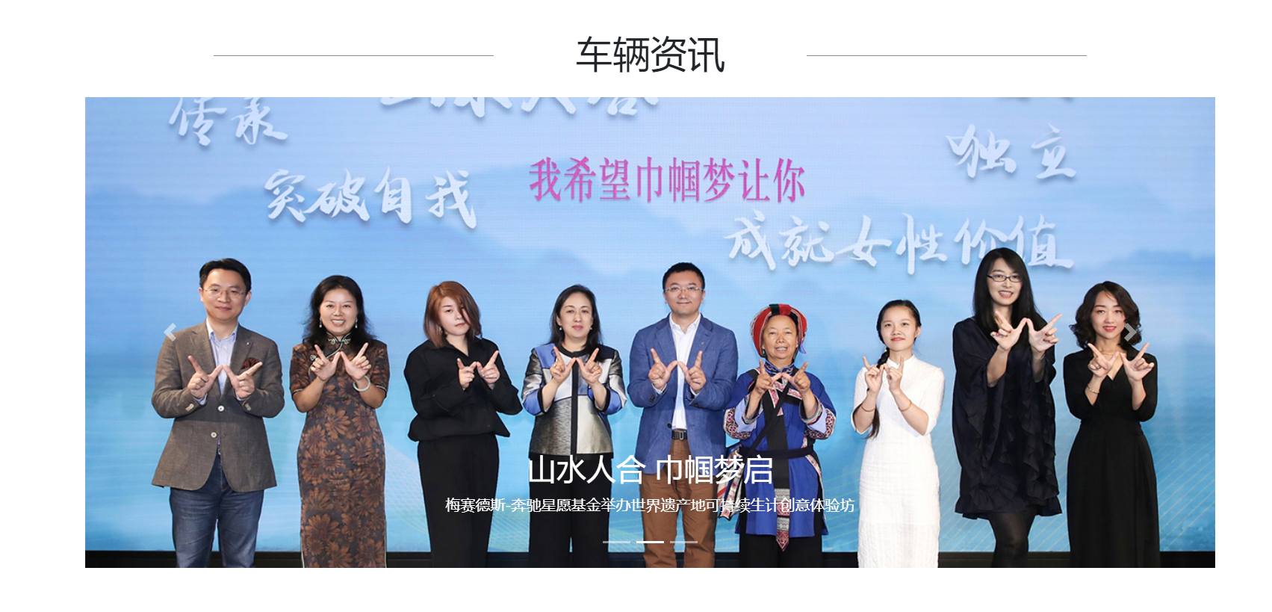

再向下就是车辆资讯模块，车辆资讯模块以轮播图的方式展示相关信息。每张轮播图上面都配有该资讯的简单介绍，让用户能明白所展示的内容。该模块会展示一些汽车的优惠活动，以及汽车的其他相关资讯，让用户能在浏览汽车时，还能了解到我们的相关资讯。

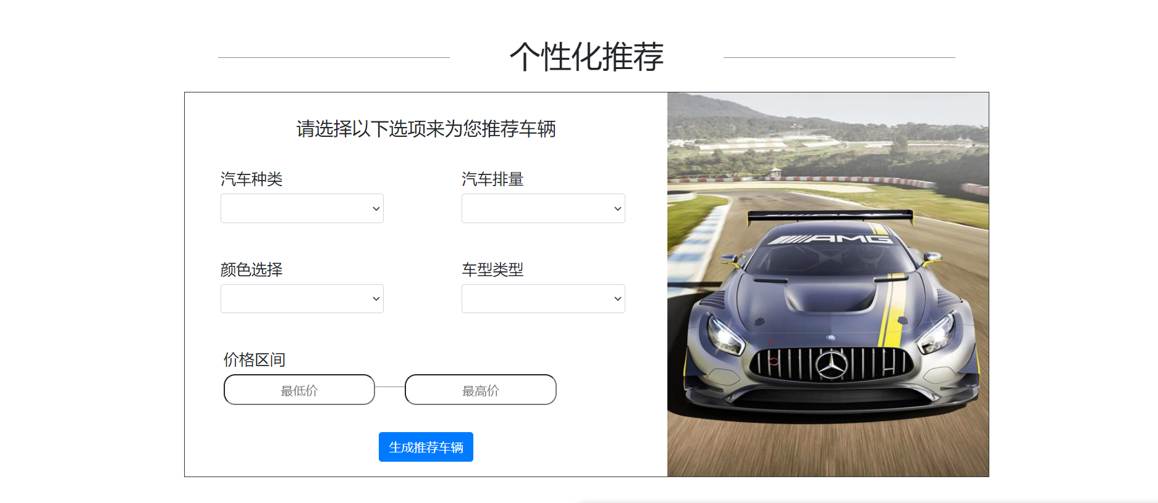

最后是我们的个性化推荐模块。对于某些带着要求前来的用户，我们给他们提供了这一功能。用户可以自己选择自己想要的配置和类型，我们则会根据他的要求为他推荐相关车辆，大大减少用户浏览的时间，给用户带来更方便的体验。

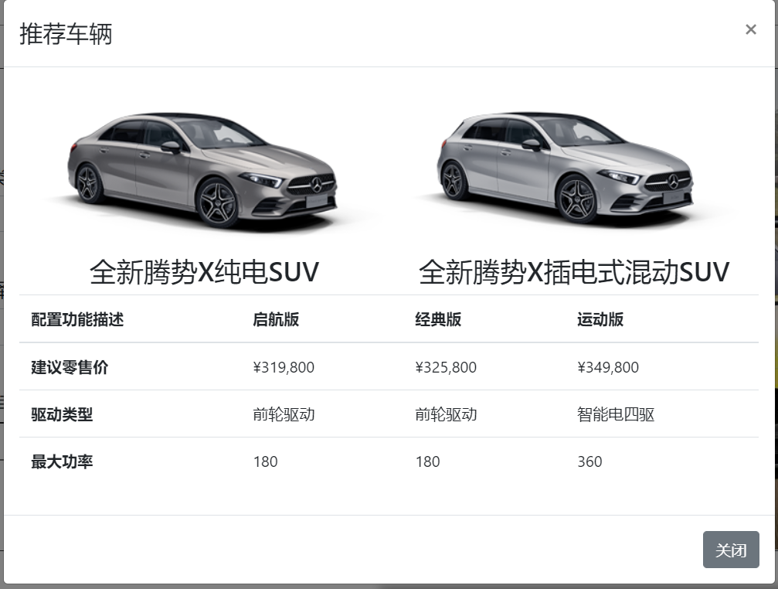

在选择各种要求后，点击生成推荐车辆，我们会向用户展示相关车辆。我们采用了选项卡的方式向用户展示我们为他推荐的车辆。除了展示车辆的图片以及名字外，我们还向他展示了车辆价格，驱动类型，最大功率等。点击车辆的图片就可以查看该车辆的配置信息。

**6.用户服务**

用户服务的主要功能是向用户介绍我们的服务项目以及服务承诺。首先是我们的服务项目，用户可以查看我们的具体的的服务项目。之后就是我们的服务承诺，服务承诺主要体现在主动，专业，高效3个方面。我们通过具体的项目向用户反映出我们的服务质量和保证。

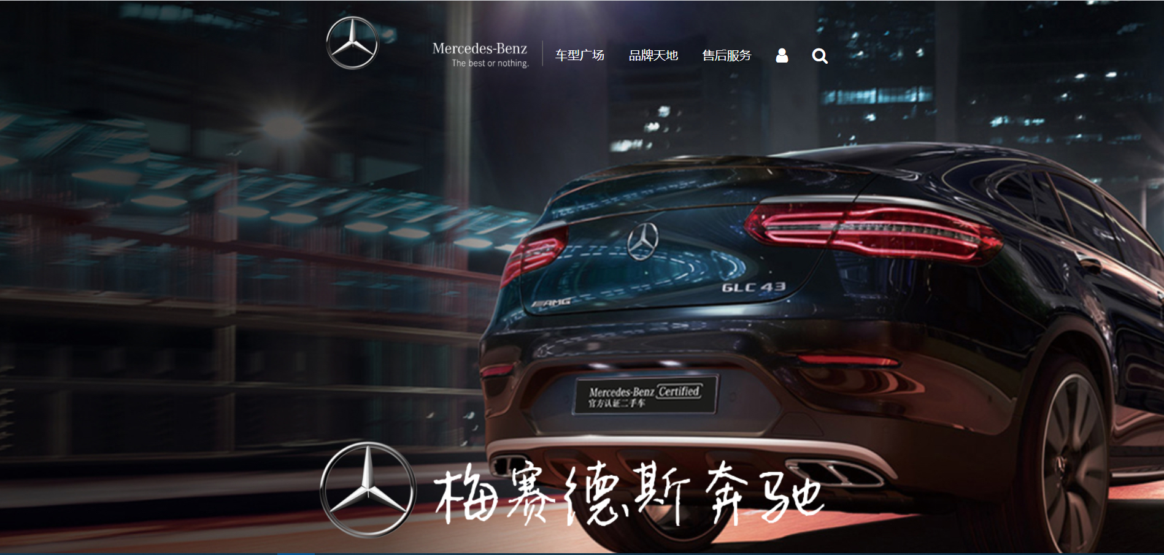

首先进来是一张汽车海报，上面配有和主页一样的的导航栏，保持一致性。

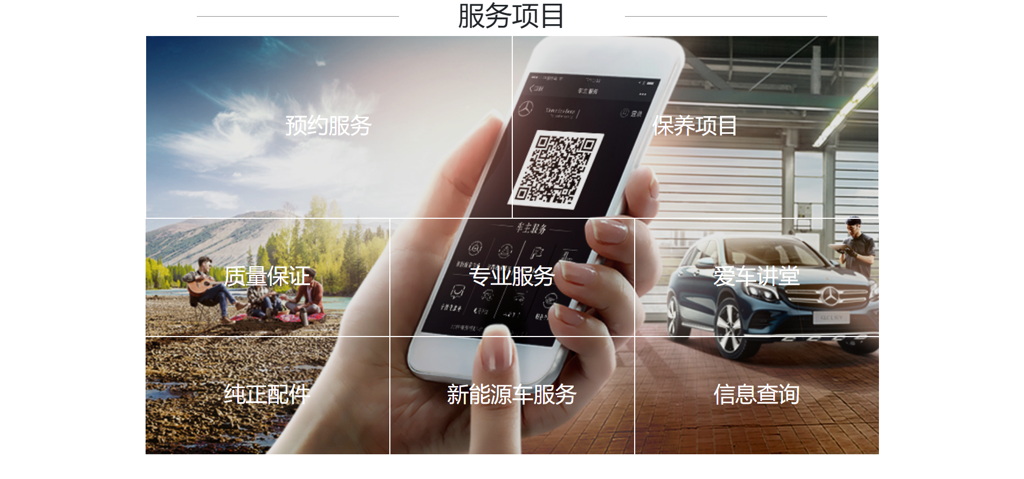

之后是服务项目模块，服务项目模块通过卡片的方式呈现出各种服务项目，在用户将鼠标移至卡片上时，原先的标题会上移，然后显示出该服务的简单介绍。通过这种方式可以向用户介绍我们的服务项目，服务内容。



我们的三个服务承诺，用户除了关心服务项目外，最为关心的就是服务的质量和水平。只有服务的质量高，用户才能用的放心。

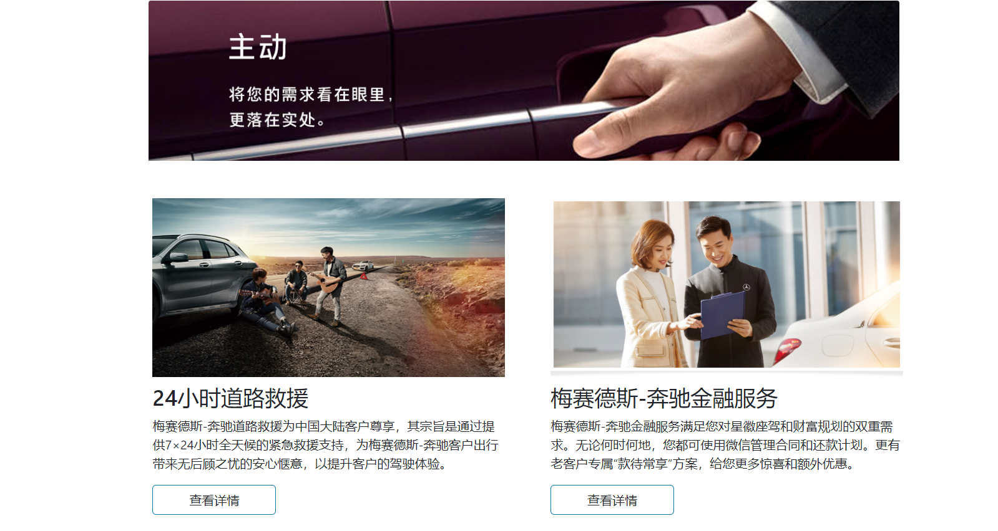

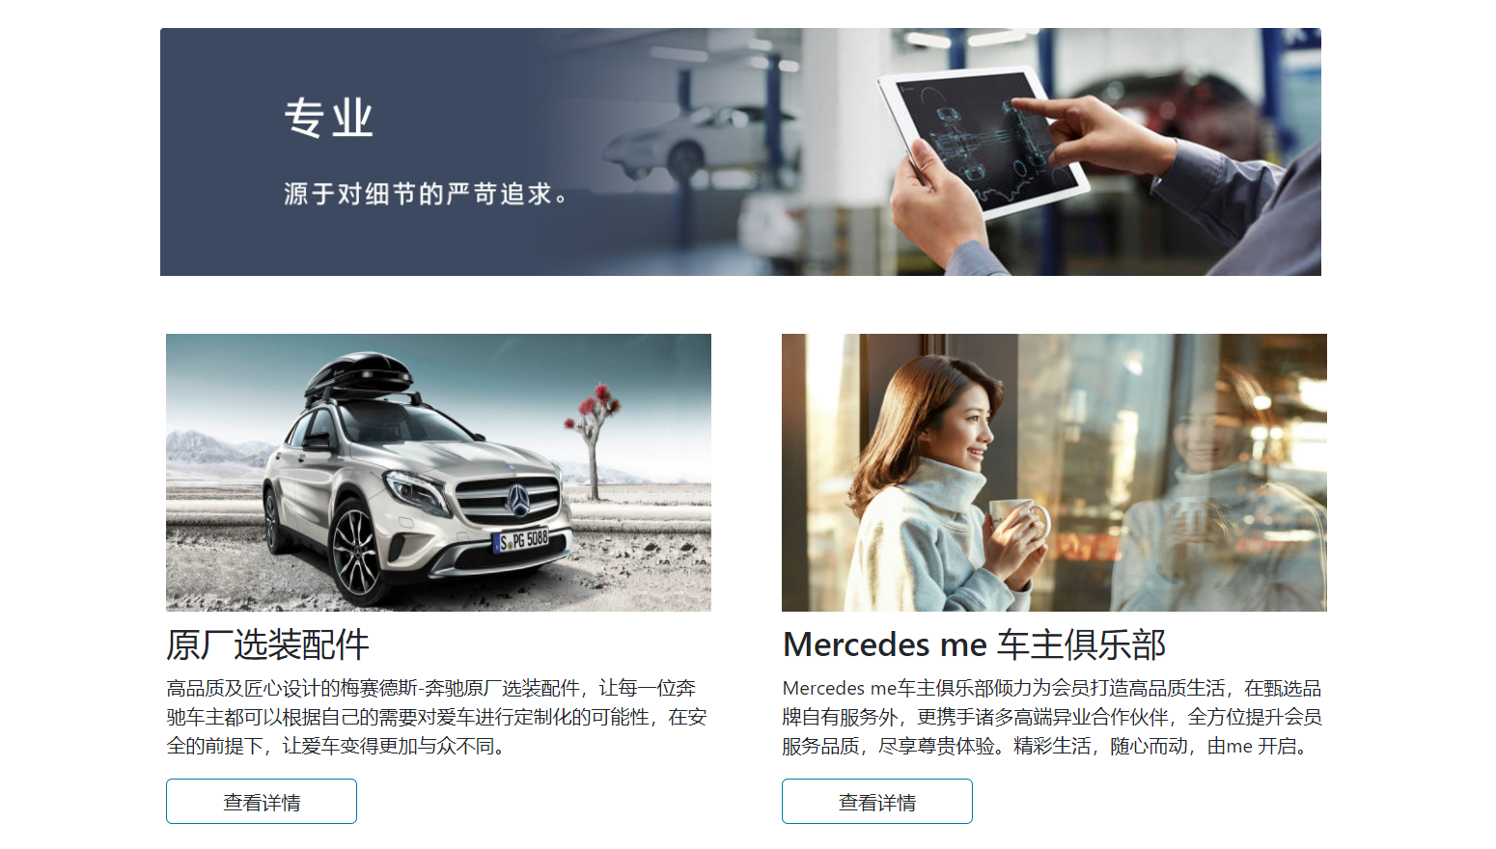

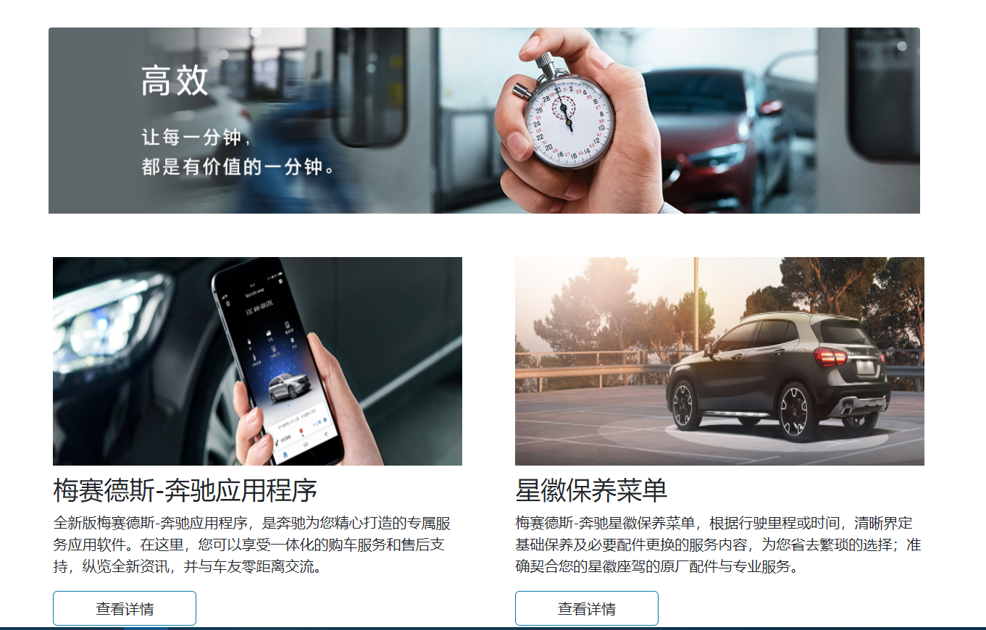

之后是我们的3个服务承诺：专业，高效，主动，首先通过一张图片，向用户介绍我们的3个承诺的内容。之后在通过2个具体事例，以图片和文字的形式让用户感受到我们的服务诚意，当用户将鼠标移动到“查看详情”按钮上时，会有一个动画效果。

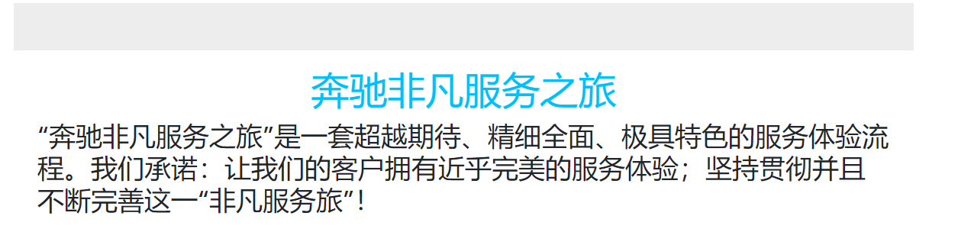

最后就是通过一段文字为我们的服务收尾，标题采用了不同的颜色，与下面的具体内容进行区分。